Práctica 1

**Objetivo**

En esta práctica debe realizar el diseño de una pantalla de login convencional para afianzar sus conocimientos en la diagramación Android. Adicionalmente deberá usar algunos elementos de diseño como gradientes y bordes.

**Consigna**

Instagram cambiará el diseño de la pantalla de login. Para esto, la compañía le proveyó de un mockup (figura 1). Su tarea es implementar este diseño usando el editor de vistas de Android Studio. Use el Layout Validator para validar la correct visualización en pantallas de varios tamaños.

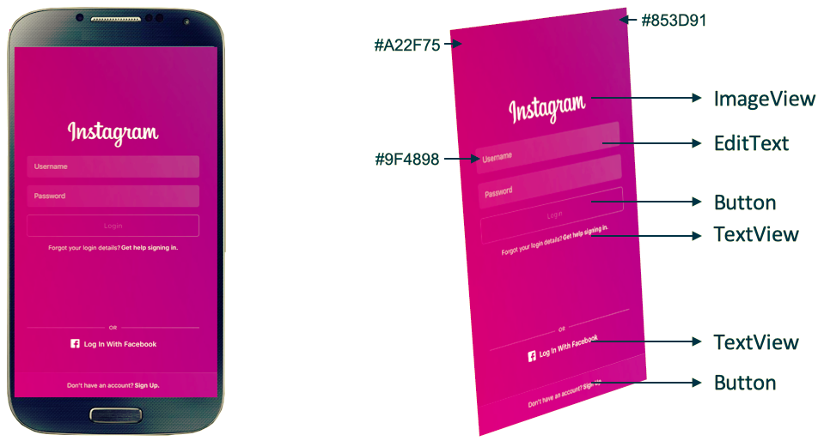

Figura 1. Pantalla de instagram